МОДЕЛЬ
ОРГАНИЗАЦИИ РАБОТЫ С МОЛОДЫМИ СПЕЦИАЛИСТАМИ

Заместитель заведующей по
воспитательно-методической
работе
Закарьгаева Г.А.

ОГЛАВЛЕНИЕ:
МОДЕЛЬ ОРГАНИЗАЦИИ РАБОТЫ С МОЛОДЫМИ СПЕЦИАЛИСТАМИ 2
Цель: 4
Задачи: 4
Формы и методы работы с молодыми специалистами 5
Оценка деятельности молодых специалистов проводится в двух вариантах: 6
Этапы работы: 7
Результативность: 9

МОДЕЛЬ ОРГАНИЗАЦИИ РАБОТЫ С МОЛОДЫМИ СПЕЦИАЛИСТАМИ
"Со мной работали десятки молодых педагогов
Я убедился, что как бы человек успешно
не кончил педагогический вуз, как бы он не был талантлив,
а если не будет учиться на опыте, никогда не будет хорошим педагогом,
я сам учился у более старых педагогов…"

А.С. Макаренко
Любое образовательное учреждение – это, прежде всего педагоги, работающие в нем. За последние годы статистика неумолима: педагогический состав школ и дошкольных учреждений стремительно "стареет". В ДОУ работают педагоги с большим стажем работы, для части которых в скором времени будет характерна «усталость от профессии», «эмоциональное выгорание».
Как ни крути, отсутствие молодых специалистов с их новыми идеями и знаниями все-таки является отрицательным фактором. Если так и дальше будет продолжаться, то в скором времени в детских садах столкнуться с «кадровым голодом» и подрастающее поколение некому будет воспитывать в соответствии с современными требованиями общества.
В последнее время число молодых специалистов, приходящих в дошкольные учреждения, очень мало. Вторая проблема заключается не только в недостатке практического опыта молодых специалистов, но и в отсутствии знаний по дошкольной педагогике, т.к. все начинающие воспитатели, пришедшие в детский сад – либо выпускники педагогических училищ (факультет начальных классов), либо выпускники высших учебных заведений (социальная педагогика или специальные дисциплины). Вот почему, особого внимания требуют молодые педагоги, не имеющие профессионального дошкольного образования. Если молодого педагога в такой ситуации просто «отпустить в свободное плавание», то после первых недель душевного подъёма и эйфории неминуемо начнутся конфликты: у него могут появиться сомнения в собственной состоятельности - и в профессиональной, и в личностной.
На этом фоне одной из первостепенных задач коллективов детских садов становится всемерная поддержка тех немногих молодых специалистов, которые выбирают нелегкий путь воспитателя.
И поэтому их появление в коллективе – это радость и для руководителя, и для педагогов. В то же время неудовлетворенность некоторых молодых воспитателей своей работой иногда полностью лежит на совести администрации и, прежде всего, заместителя заведующей по воспитательной – образовательной работе.
Вот почему перед руководителями ДОУ одной из первостепенных является задача не просто привлечения молодых специалистов, но и (что еще существеннее) удержания их на педагогическом поприще.
Задача руководителя, заместителя заведующей по ВМР – помочь молодым педагогам адаптироваться в новом коллективе, сделать так, чтобы они не разочаровались в выбранном пути.
Мы считаем, что если в управленческой деятельности использовать системный подход по повышению профессиональной компетентности молодых специалистов, то это позволит недавнему выпускнику вуза быстро адаптироваться к работе в детском саду, избежать момента неуверенности в собственных силах, наладить успешную коммуникацию со всеми участниками педагогического процесса, формировать мотивацию к дальнейшему самообразованию по психологии и педагогике, «почувствовать вкус» профессиональных достижений, раскрыть свою индивидуальность и начать формирование собственной профессиональной траектории.
Особенностью труда начинающих педагогов является то, что они с первого дня работы имеют те же самые обязанности и несут ту же ответственность, что и воспитатели с многолетним стажем, а родители, администрация и коллеги по работе ожидают от них столь же безупречного профессионализма.
Те воспитатели, которые в первый год своей работы не получат поддержки от коллег и администрации, чувствуют себя «брошенными на произвол судьбы», от столкновения с реальностью - испытывают шок. Молодой воспитатель боится собственной несостоятельности во взаимодействии с воспитанниками, их родителями, опасается критики администрации и опытных коллег, постоянно волнуется, что что-нибудь не успеет, забудет, упустит.
Такой воспитатель не способен ни на какое творчество, ни на какие инновации.
Чтобы этого не произошло, молодым воспитателям нужно целенаправленно помогать.

Условное разделение молодых педагогов на группы
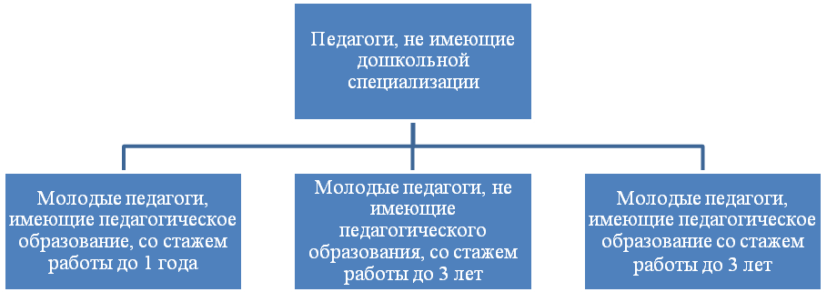

Цель:
Создание в ДОУ условий для профессионального роста молодых специалистов, способствующих снижению проблем адаптации и успешному вхождению в профессиональную деятельность молодого педагога.

Задачи:
- Обеспечить наиболее лёгкой адаптации молодых специалистов в коллективе, в процессе адаптации поддержать педагога эмоционально, укрепить веру педагога в себя.
- Использовать эффективных форм повышения профессиональной компетентности и профессионального мастерства молодых специалистов, обеспечить информационное пространство для самостоятельного овладения профессиональными знаниями.
- Совместно планировать карьеру молодых специалистов с наставником.
- Приобщать молодых специалистов к корпоративной культуре (под корпоративной культурой мы понимаем устойчивый, сложившийся в процессе жизнедеятельности учреждения, стиль работы его сотрудников, принципы организации внутренних процессов учреждения и стратегии деятельности, обеспечивающих стабильное функционирование и развитие) учреждения, объединять вокруг традиций ДОУ.
Свою работу с молодыми специалистами мы строим с учетом трех аспектов их деятельности:
«Заместитель заведующей по ВМР - молодой специалист» | «Молодой специалист – ребенок и его родитель» | «Молодой специалист – коллега»
- создание условий для легкой адаптации молодого специалиста на работе;  - обеспечение необходимыми знаниями, умениями, навыками;  обеспечение методической литературой, материалами перспективного планирования, дидактическими материалами, знакомство с методическим кабинетом. | формирование авторитета педагога, уважения, интереса к нему у детей и их родителей; | оказание поддержки со стороны коллег.
Процесс повышения профессионализма молодых специалистов предполагаем, строить с учётом следующих факторов:
- уровень базового образования;
- индивидуальных особенностей;
- уровень профессиональных потребностей педагога (каких результатов в своей деятельности хотят добиться);
- имеют ли практический опыт с детьми.

Формы и методы
работы с молодыми специалистами
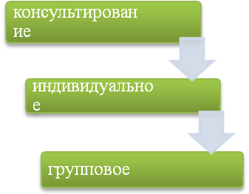 | 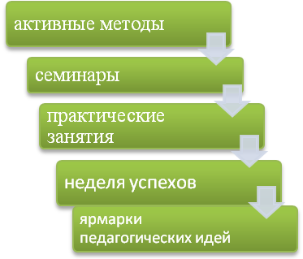
В современных условиях выпускник вуза, колледжа должен в максимально короткие сроки адаптироваться в новых для него условиях практической деятельности. Сегодня наставничества заслуживает самого пристального внимания, в нем отражена жизненная необходимость выпускника учебного заведения получить поддержку опытного профессионала, который способен предложить практическую и теоретическую помощь на рабочем месте. Процесс наставничества затрагивает интересы трёх субъектов взаимодействия: обучаемого, самого наставника и организации-работодателя.
В работе наставников считаем важным, не допустить излишней опеки.
Помощь молодому специалисту неизбежно влечет за собой оценку его педагогической деятельности. Заместитель заведующей по ВМР должен быть максимально тактичным в своих высказываниях, особенно если они носят критический характер. Важно руководствоваться принципом Теодора Рузвельта: "Не ошибается лишь тот, кто ничего не делает. Не бойтесь ошибаться – бойтесь повторять ошибки".
Молодой воспитатель испытывает потребность в своевременной положительной оценке своего труда. Нередко мы анализируем работу воспитателя, руководствуясь внешними признаками. Спокойно в группе – значит, все в порядке. А что за этим скрывается? Главное ведь не внешняя дисциплина, а то, сумел ли педагог воспитать детей, научил ли с уважением относиться к окружающим, умеет ли вовремя оказать помощь всем, кто в ней нуждается. Именно на это в первую очередь нужно обращать внимание, а, заметив педагогические успехи новичка, непременно отметить их вслух. Ведь похвала поднимает настроение, стимулирует, вселяет уверенность, повышает интерес к делу.

Оценка деятельности молодых специалистов проводится в двух вариантах:
- аттестация на квалификационную категорию;
- мониторинг профессиональной деятельности молодого специалиста.
В ходе этой оценки учитывается отношение к своим обязанностям, выполнение инструкций, выполнение индивидуальных планов работы и развития сотрудников, вклад в реализацию задач учреждения. Данный вид оценки регулируется положением по ДОУ.
Мы считаем, что в коллективе, где опора на положительные качества воспитателя сочетается с высокой требовательностью к нему, живут хорошие традиции, дух высокой ответственности, товарищеской взаимопомощи, творческой инициативы, начинающий воспитатель быстро и безболезненно входит в педагогический коллектив.
Под обучением молодых специалистов в ДОУ понимается:
- обучение педагога на рабочем месте, практика наставничества, участие в работе педагогических объединений;
- самообразование – самостоятельное изучение образовательной программы, работа по плану саморазвития;
- обучение на тематических курсах;
- организация методического сопровождения деятельности молодых специалистов.
Решать поставленные задачи нужно с учетом того, что в своем профессиональном становлении молодой специалист проходит несколько этапов.

Этапы работы:
этапы | Содержание работы
1й этап  (1-й год работы)  Период адаптации  Самый сложный период, как для новичка, так и для помогающих ему адаптироваться коллег.  Задача: предупредить разочарование и конфликты, поддержать педагога эмоционально, укрепить веру в себя. | Адаптационная работа включает в себя:  - беседа заведующего ДОУ при приеме на работу молодого специалиста,  - знакомство его с должностной инструкцией, условиями труда, правилами внутреннего трудового распорядка, уставом ДОУ, традициями,  - определение рабочего места.  - изучение нормативно-правовой базы.  - ведение документации.  - знакомство с детским садом,  - представление молодого воспитателя коллективу (выбираются те формы и методы, которые в конечном итоге будут содействовать дальнейшему профессиональному становлению молодого специалиста). -анкетирование (выявление затруднений в работе на начало года);  - молодой воспитатель несколько дней под руководством заместителя заведующей по ВМР проходит стажировку у своего более опытного коллеги, т. е. они работают вместе с группой детей наставника. За это время он знакомится с воспитанниками, родителями, помощником воспитателя, изучает режим дня группы, документацию и т. д. Все возникшие вопросы обсуждаются после рабочей смены в присутствии заместителя заведующей по ВМР.  - по возможности начинающий педагог направляется в ту группу, где работает опытный воспитатель, который может быть его наставником, дать необходимые консультации, продемонстрировать приемы работы, организацию прогулки детей и т. д. Никакие советы, рассказы, объяснения не помогут так, как личный пример.  - дидактическая подготовка к проведению совместной деятельности с детьми  - оценка его педагогической деятельности. Зам.зав. по ВМР должен быть максимально тактичным в своих высказываниях, особенно если они носят критический характер. Важно руководствоваться принципом Теодора Рузвельта: "Не ошибается лишь тот, кто ничего не делает. Не бойтесь ошибаться – бойтесь повторять ошибки". Молодой воспитатель испытывает потребность в своевременной положительной оценке своего труда.  - закрепление педагога-наставника за молодым специалистом; поддержка просто необходима начинающему воспитателю. Ведь мало быть талантливым и образованным. Если рядом не окажется мудрых наставников, то из начинающего педагога никогда не получится ценный специалист  - заполнение информационной карты педагога;  - составление совместного плана молодого специалиста и наставника;  - Самообразование воспитателя – лучшее обучение (выбор методической темы). Молодым воспитателям предлагаются примерные темы по самообразованию, проводится анализ того, как спланировать работу над методической темой на год, разработка индивидуального плана профессионального становления.  - взаимодействие молодых педагогов разных детских садов и школ.
II этап  (2-3-й годы)  Процесс развития профессиональных умений, накопления опыта, поиска лучших методов и приемов работы с детьми, формирования своего стиля в работе, авторитета среди детей, родителей, коллег. | - изучение опыта работы коллег своего учреждения и других ДОУ,  - повышение своего профессионального мастерства,  - посещение открытых городских мероприятий: методические объединения воспитателей, конкурсы профессионального мастерства; (как отмечал в одной из своих книг известный педагог и психолог М.М. Рубинштейн: «Педагог в узком смысле слова рождается не в учебном заведении, а в практической жизни»).  - приобщение педагогов к подготовке и посильному участию в проведение педагогических часов, педагогических советов;  - диспуты, ярмарки педагогических идей, деловые игры, мастер классы, тренинги и многое другое.  - проведение семинаров - практикумов по темам.
III этап  (4-5-й год работы) | - складывается система работы, имеются собственные разработки.  - воспитатель внедряет в свою работу новые технологии.
IV этап  (6-й год работы) | - происходят совершенствование, саморазвитие, обобщение своего опыта работы.

Результативность:
  - Молодому педагогу самостоятельная работа по самообразованию позволит пополнять и конкретизировать свои знания, осуществлять глубокий и детальный анализ возникающих в работе с детьми ситуаций.
  - У молодого педагога сформируется потребность в постоянном пополнении педагогических знаний, сформируется гибкость мышления, умение моделировать и прогнозировать воспитательно-образовательный процесс, раскроется творческий потенциал.

